CA6949 | 313 000 € H.A.I.  Honoraires d'Agence Inclus à la charge de l'acquéreur : 0  Soit 294 000 € Honoraires d'Agence exclus

Détails |  | Cahors zone résidentielle maison contemporaine avec piscine  CAHORS
SITUATION DU BIEN:  - Campagne non isolée  REZ DE JARDIN:  - Buanderie 3,91 m²  - Cave 7,24 m²  - 2 Chambres 13,33 - 16,70 - m²  - Couloir 2,97 m²  - Cuisine d'été 22,45 m²  - Garage 42,16 m²  - Salle d'eau douche 1,07 m²  - WC 1 m²  REZ DE CHAUSSÉE:  - 2 Chambres 11,34 - 15,44 m² avec dressing  - Couloir 17,41 m²  - Cuisine 12,21 m²  - Hall d'entrée 7,08 m²  - Séjour cheminée poêle -48,91 m²  - Salle d'eau 9,06 m²  - Terrasse sud couverte 30 m² - nord 54 m²  - WC 1,54 m²  1ER ÉTAGE:  - 3 Chambres mansardée - 9,69 - 9,16 - 19,92 -  - Palier mezzanine- mansardée 10,69 m²  - Salle d'eau wc 4,75 m²  DÉPENDANCES:  - pool house 20,71 m² avec barbecue  DPE:  - Consommation énergétique (en énergie primaire): 213 KWHep/m²an  - Emission de gaz à effet de serre: 6 Kgco2/m²an  - Date de réalisation DPE 28/06/2024  - Montant bas supposé et théorique des dépenses énergétiques: 1844 €  - Montant haut supposé et théorique des dépenses énergétiques: 2494 €  CHAUFFAGE:  - Electrique + bois poêle  EQUIPEMENTS DE CUISINE:  - Cuisinière au gaz  - Four  - Frigo  - Hotte aspirante  - Lave vaisselle  EQUIPEMENTS DIVERS:  - Double vitrage  - Fosse septique non conforme  - Production eau chaude ballon  - Cheminée poêle  EQUIPEMENTS ELECTRIQUE:  - Téléphone  FENÊTRES:  - Aluminium  - Double vitrage  - Volets bois  SERVICES:  - Calme  - Commerces 5 km  - Ecole 1 et 5 km  - Gare 5 km  - Hôpital 5 km  - Internet / ADSL  - Plain-pied  TERRAIN:  - Arboré  - Cloturé en partie  - Piscine 8 x5  TOITURE:  - Tuiles  VUE:  - Vue sur piscine  OPTIONS WEB:  - Nouveauté  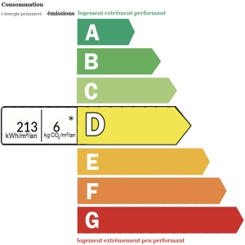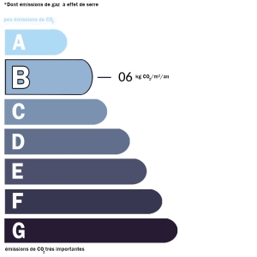 |  | Cahors zone résidentielle à 5 Mn du centre-ville. Maison contemporaine avec piscine, d'environ 160 m² de surface habitable sur un terrain d'environ 2855 m². Rez de jardin : garage, cave, 2 chambres, buanderie, wc (à remettre en service), douche, cuisine d'été. Rez de chaussée : côté nord, terrasse. Entrée, séjour avec cheminée dans lequel il y a un poêle, le tout donnant sur une terrasse couverte, avec vue sur la piscine, cuisine indépendante équipée et aménagée, 2 chambres dont une avec dressing, wc, salle d'eau. Etage ; palier(bureau) et 3 chambres mansardées, salle d'eau /wc. Dépendance Piscine chlore (11x5), pool house avec barbecue. Assainissement individuel (non conforme). Chauffage poêle à bois et radiateurs électriques. Fenêtres alu double vitrage avec moustiquaires (sauf sur les portes fenêtres). Volets bois.  Les informations sur les risques auxquels ce bien est exposé sont disponibles sur le site Géorisques www.georisques.gouv.fr  Surface habitable : 160 m² Surface terrain : 2855 m² Nombre de chambres : 7 Surface du séjour : 49 m²  Etat : Bon Année de construction : 1987 Style : Traditionnel Taxe Fonc. : Chauffage : Electricité et bois

PLEIN SUD  l'agence immo  2 place Doussot - 46200 SOUILLAC  www.pleinsudimmo.fr  contact@pleinsudimmo.fr - 06 24 22 26 21  Rcs Cahors 807 882 477 Carte pro n° PCI 4601 2018 000 023 899 délivrée par la CCI du Lot |  |  | 
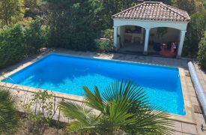 |  | 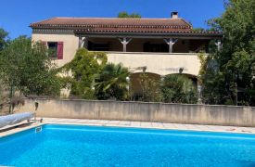
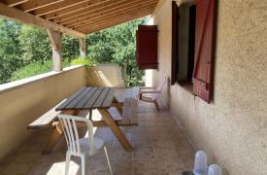 |  | 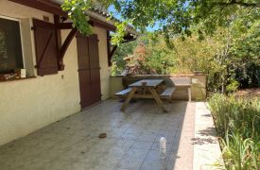
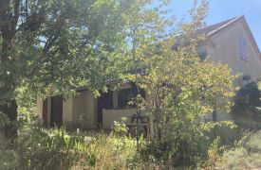 |  | 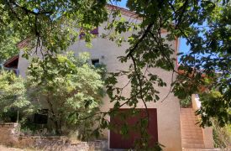
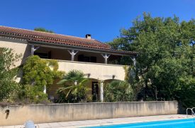 |  | 